江苏食品药品职业技术学院
洪泽湖产业学院校园警亭采购项目

询价文件

江苏食品药品职业技术学院
2022年9月
江苏食品药品职业技术学院洪泽湖产业学院校园警亭采购，预算6.5万元。现对该项目进行询价，欢迎潜在供应商前来参与，具体要求如下：
一、申请人资质要求
符合《中华人民共和国政府采购法》第二十二条对供应商的资格要求，具有本次采购货物的供货及安装服务的独立完成能力，其营业执照须有与本项目相关的经营范围，具有相关生产能力或经销经验。
二、项目需求
1、项目内容
项目名称 | 规格型号L*W*H（mm） | 数量 | 单位 | 备注
校园警亭 | 8000*3000*3200 | 1 | 个 | 详见附件一：警亭效果图
材料说明
项目 | 部位 | 规格
底部 | 底部框架 | 方管，50*100*1.5
底部 | 底部横梁 | 方管，40*80*1.5
底部 | 基层地板 | 1.8cm玻镁板
底部 | 装饰地板 | 强化地板/花纹板
顶部 | 顶部框架 | 方管，50*100*1.5
顶部 | 顶部横梁 | 方管，30*50*1.3/50*50*1.3/25*25*1.3
顶部 | 基层板 | 木工板
顶部 | 防水盖板 | 沥青瓦
顶部 | 龙骨 | 50付龙
顶部 | 保温 | 高密度铝箔玻璃棉
顶部 | 内顶 | 400mm宽白色竹木纤维板
墙体 | 立柱 | 方管，100*100*2.0
墙体 | 墙面框架 | 方管，30*50*1.3/20*40*1.3/25*25*1.3
墙体 | 门窗框架 | 方管，40*80*1.5
墙体 | 外墙板 | 金属复合板
墙体 | 框架油漆 | 普通磁漆
墙体 | 保温 | 高密度铝箔玻璃棉
墙体 | 龙骨 | 50付龙
墙体 | 内墙 | 400mm宽白色竹木纤维板
门 | 钢质防火门 | 3扇
推拉窗 | 1.2mm铝合金，5mm单玻 | 4扇，10.5㎡
电 | 漏保 | 1套，220V强电，2.5㎡进线（不含弱电）
电 | 照明开关、插座、灯 | 国产优质品牌
其他 | 广告字体 | 亚克力
其他 | 警徽 | 铝制，3个

2、交货安装时间及地点
（1）交货安装时间：2022年10月5日前。
（2）安装地点：洪泽湖产业学院南大门（江苏省淮安市洪泽区三河镇洪泽湖西路4号）
3、报价要求：报价应包括税金、运输及现场吊装等所有费用。规格、功能要求要响应询价文件的采购需求，各项目必须填写完整。报价单必须加盖单位公章，法人代表或委托授权人签字。
4、付款方式：合同签订后首付合同款的50%，货物按期交付到指定地点且验收合格后结清合同余款。
5、响应文件组成：
（1）营业执照副本（必须有，复印件加盖公章）；
（2）对公账户证明（必须有，原件加盖公章）；
（3）申请人身份证（复印件加盖公章）；
（4）报价单（原件加盖公章）；
注：响应文件必须按以上顺序装订。
7、询价文件递交：
递交截止时间：2022年9月7日17:00（北京时间）(如收件时间超过递交截止时间，以快递寄出时间为准）
递交方式：顺丰快递
地址：江苏省淮安市洪泽区三河镇洪泽湖西路4号洪泽湖产业学院
收件人：嵇老师收 18360580987
8、询价开启时间及地点：
时间：2022年9月8日上午10:00
地点：江苏省淮安市洪泽区三河镇洪泽湖西路4号洪泽湖产业学院行政楼219会议室。
三、询价评价标准
经评审的最低价中标法。

江苏食品药品职业技术学院

2022年9月5日
附件一：警亭效果图
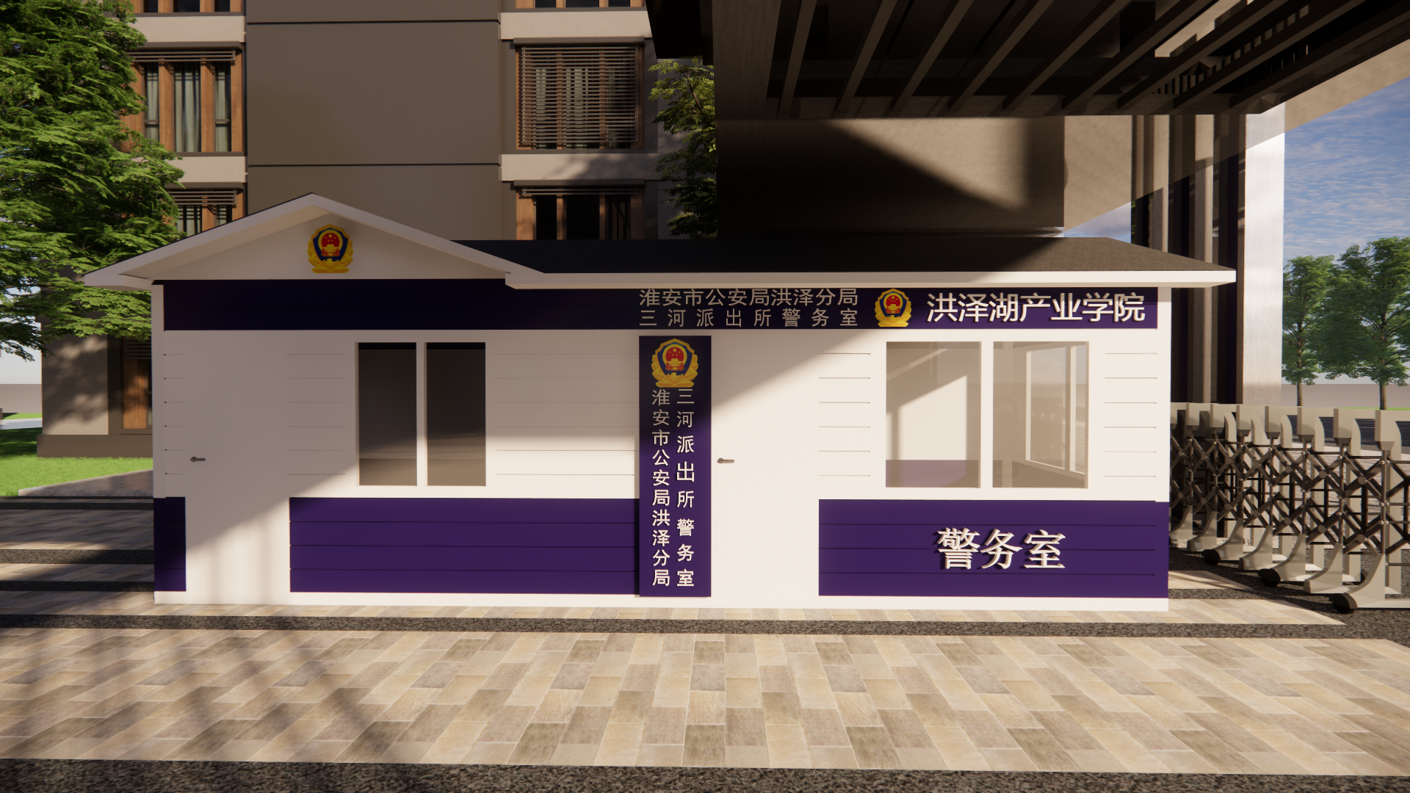

附件二：授权委托书格式

授 权 委 托 书

本人________（姓名）系___________（企业）的法定代表人，现委托___________（身份证号：_____________）为我单位代理人。
代理人根据授权，以我单位名义参加江苏食品药品职业技术学院洪泽湖产业学院校园警亭采购项目询价活动。代理人进行的签署、澄清、说明、补正、递交、撤回、修改的响应文件，参与询价、合同谈判、签订合同和处理其他有关事宜，其法律后果由我单位承担。
委托期限： 。
代理人无转委托权。
附：法定代表人身份证明

企业： （盖单位章）
法定代表人： （签字）
委托代理人： （签字）
年 月 日
附件三：报价单
江苏食品药品职业技术学院洪泽湖产业学院校园警亭采购项目报价单
项目名称 |  | 规格型号L*W*H（mm） | 数量 | 单位
校园警亭 |  | 8000*3000*3200 | 1 | 个
材料说明
项目 | 部位 | 规格 | 单价 | 金额（元）
底部 | 底部框架 | 方管，50*100*1.5
底部 | 底部横梁 | 方管，40*80*1.5
底部 | 基层地板 | 1.8cm玻镁板
底部 | 装饰地板 | 强化地板/花纹板
顶部 | 顶部框架 | 方管，50*100*1.5
顶部 | 顶部横梁 | 方管，30*50*1.3/50*50*1.3/25*25*1.3
顶部 | 基层板 | 木工板
顶部 | 防水盖板 | 沥青瓦
顶部 | 龙骨 | 50付龙
顶部 | 保温 | 高密度铝箔玻璃棉
顶部 | 内顶 | 400mm宽白色竹木纤维板
墙体 | 立柱 | 方管，100*100*2.0
墙体 | 墙面框架 | 方管，30*50*1.3/20*40*1.3/25*25*1.3
墙体 | 门窗框架 | 方管，40*80*1.5
墙体 | 外墙板 | 金属复合板
墙体 | 框架油漆 | 普通磁漆
墙体 | 保温 | 高密度铝箔玻璃棉
墙体 | 龙骨 | 50付龙
墙体 | 内墙 | 400mm宽白色竹木纤维板
门 | 钢质防火门 | 3扇
推拉窗 | 1.2mm铝合金，5mm单玻 | 4扇，10.5㎡
电 | 漏保 | 1套，220V强电，2.5㎡进线（不含弱电）
电 | 照明开关、插座、灯 | 国产优质品牌
其他 | 广告字体 | 亚克力
其他 | 警徽 | 铝制，3个
总价 |  | （报价应包括税金、运输及现场吊装等所有费用）￥： （大写）

公司（加盖公章）

年 月 日

联系人：
联系电话：
附件四：对公账户证明
公司账户证明

致：江苏食品药品职业技术学院
我公司对公账户信息如下：

开户名称：
开户银行：
账 户 号：

如我公司中标，将来往来款项结算请贵校将款项按以上账户支付，特此证明！

单位名称：
日期： 年 月 日

